Министерство образования и молодежной политики Свердловской области

государственное автономное профессиональное

образовательное учреждение Свердловской области

«Уральский радиотехнический колледж им. А.С. Попова»

ДОПУСТИТЬ К ЗАЩИТЕ

Зав. отделением

­___________О. Н. Шайтанова

«___» ______________2025 г.

ТАЙМЕР УПРАВЛЕНИЯ НАПРЯЖЕНИЕМ ПИТАНИЯ

Пояснительная записка к дипломному проекту

РК 09.02.01 459 20 ПЗ

Рецензент Руководитель

И. И. Иванов Д. С. Апататьев

«___» __________ 2025 г. «___» __________ 2025 г.

Консультант Разработчик

Д. С. Апататьев Т. И. Куваев

«___» __________ 2025 г. «___» __________ 2025 г.

Нормоконтролер

Н. Г. Васильев

«___» __________ 2025 г.

2025

**Содержание**

Введение 4

1 Теоретическая часть 5

1.1 Анализ аппаратного обеспечения 5

1.2 Анализ работоспособности компьютерной системы **Ошибка! Закладка не определена.**

2 Практическая часть 9

2.1 Выбор и обоснование инструментов устранения неисправностей 9

3 Охрана труда и производственная санитария 10

Заключение 11

Перечень сокращений и условных обозначений 12

Приложение А(обязательное) Код программы 15

Список используемых источников 13

# **Введение**

Основные параметры документа согласно ГОСТ Р 2.105-2019:

* + текст шрифт Times New Roman, 12пт;
  + межстрочный интервал 1.5;
  + поля: слева 25 мм, справа 10 мм, сверху 15 мм, снизу 30 мм;
  + абзацный отступ 15 мм;
  + названия разделов выделять увеличенным размером шрифта (14пт), полужирным шрифтом, без точки в конце;
  + расстояние от заголовка раздела и подраздела до текста и от текста до заголовка должно быть равно 3 интервалам.

# **1 Теоретическая часть**

# Значение IT-инфраструктуры в современном мире

Для ремонта и технического обсуживания были представлены устройства ПК и источник бесперебойного питания CyberPower Value 500E – RU – B – RJ их характеристики представленны в таблицах 1.1–1.8 [ ].

ПЭВМ состоит и следующих компонетов:

* процессор: Intel Core i7-4790;
* видеокарта: AMD Radeon R9 270;
* оперативная память: GeIL GN38GB1600C11S DDR3 8GB;
* материнская плата: Gigabyte GA-P85-D3;
* жесткий диск: Western Digital Black 1 Тб WD1003FZEX;
* твердый накопитель: OCZ Vertex 460;
* блок питания: Chieftec Smart GPS-700A8;
* источник бесперебойного питания: CyberPower Value 500E-RU-B-RJ.

Текст текст текст текст текст текст текст текст текст текст текстм текст текст текст текст текст текст текст текст текст текстм текст текст текст текст текст текст текст текст текст текст текст текст текст текст текст текст текст текст текст текст текст текст текст текст текст текст текст текст текст текст текст текст текст текст текст текст текст текст текст текст текст текст текст текст текст текст текст текст текст текст текст текст текст текст текст текст текст текст текст текст текст текстммм текст текстм текст текст текст текст текст текст текст текст текст текст текст текст текст текстмммм. Внешний вид процессора представлен на рисунке 1.1[4].

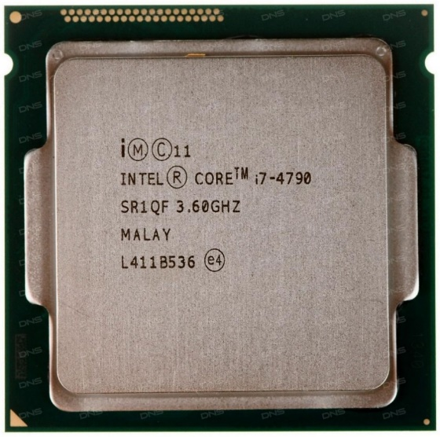

Рисунок 1.1 – Внешний вид процессора

Таблица. .1 – Основные характеристики процессора

|  |  |  |  |
| --- | --- | --- | --- |
| Наименование | | Значение | Единица измерения |
| Основные характеристики | | | |
| Производитель | | Intel | |
| Модель | | Intel Core i7-4790 | |
| Socket | | LGA 1150 | |
| Эффективная частота процессора | | 3,6 – 4,0 | ГГц |
| Рассеиваемая мощность | | 84 | Вт |
| Критичная температура | | 72,72 | °C |
| Дополнительные параметры | | | |
| Ядро | | Northwood | |
| Тактовая частота | | 3,6 – 4,0 | ГГц |
| Количество ядер | | 4 | Шт |
| Организация Кэш-памяти | L1 | 32х1 + 32х4 | Кб |
| L2 | 256x4 | Кб |
| L3 | 8192 | Кб |
| Техпроцесс | | 22 | нм |
| Набор инструкций | | Intel SSE4.1, Intel SSE4.2, Intel AVX2 | |
| Напряжение питания | | 1.35 | В |

Текст текст текст текст текст текст текст текст текст текст текстм текст текст текст текст текст текст текст текст текст текстм текст текст текст текст текст текст текст текст текст текст текст текст текст текст текст текст текст текст текст текст текст текст текст текст текст текст текст текст текст текст текст текст текст текст текст текст текст текст текст текст текст текст текст текст текст текст текст текст текст текст текст текст текст текст текст текст текст текст текст текст текст текстммм текст текстм текст текст текст текст текст текст текст текст текст текст текст текст текст текстмммм.

Текст текст текст текст текст текст текст текст текст текст текстм текст текст текст текст текст текст текст текст текст текстм текст текст текст текст текст текст текст текст текст текст текст текст текст текст текст текст текст текст текст текст текст текст текст текст текст текст текст текст текст текст текст текст текст текст текст текст текст текст текст текст текст текст текст текст текст текст текст текст текст текст текст текст текст текст текст текст текст текст текст текст текст текстммм текст текстм текст текст текст текст текст текст текст текст текст текстм текст текст текст текст текст текст текст текст текст текст текст текст текст текст текст текст текст текст текст текст текст текст текст текст текст текст текст текст текст текст текст текст текст текст текст текст текст текст текст текст текст текст текст текст текст текст текст текст.

Таблица 1.2 – Основные характеристики материнской платы

|  |  |  |  |  |
| --- | --- | --- | --- | --- |
| Наименование | | Значение | | Единица измерения |
| 1 | 2 | | 3 | |
| Основные характеристики | | | | |
| Производитель | | Gigabyte | | |
| Модель | | GA-P85-D3 | | |
| Форм-фактор | | ATX | | |
| Чипсет | | B85 | | |
| Характеристики процессора | | | | |
| Socket | | LGA1150 | | |
| Максимальное количество процессора на материнской плате | | 1 | | |
| Типы поддерживаемых процессоров | | Intel Core i7, Core i5, Core i3, Pentium, Celeron | | |
| Частота системной шины | | 1333 - 1600 | | Мгц |
| Поддержка памяти | | | | |
| Тип ИМС поддерживаемой памяти | | DDR4 | | |
| Количество слотов памяти | | 4 | | шт |
| Поддержка многоканальной режима | | 2 | | канала |

Продолжение таблицы 1.2

|  |  |  |
| --- | --- | --- |
| 1 | 2 | 3 |
| Максимальный объем памяти | 32 | Гб |
| Интерфейсы | Версия | Количество, шт |
| PCI | 2.3 | 4 |
| PCI Express | 3.0 | 3 |
| SATA | 2.0 | 2 |
| SATA | 3.0 | 4 |
| USB | 2.0 | 3 |
| USB | 3.0 | 2 |
| PS 2 | - | 2 |
| COM | - | 1 |
| HDMI | 1.4 | 1 |

Внешний вид материнской платы изображен на рисунке 1.2.

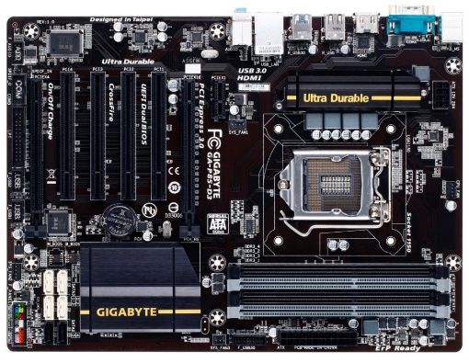

Рисунок 1.2 – Внешний вид материнской платы

Текст

# **2 Практическая часть**

# 2.1 Выбор и обоснование инструментов устранения неисправностей

Текст

Текст

Плотность каждого образца р, кг/м3, вычисляют по формуле

$$\begin{aligned}p=\frac{m}{V}, \#(2.1)\end{aligned}$$

где m – масса образца, кг;

V – объем образца, м3.

### 3 Охрана труда и производственная санитария

Текст

# **Заключение**

Текст

# **Перечень сокращений и условных обозначений**

ГБ – гигабайт

ГГц - гигагерц

МГц - гигагерц

ПК-персональный компьютер

ПЭВМ - персональная электронно-вычислительная машина

BIOS - Basic Input / Output System

HDD - hard disk drive

SSD-solid-State Drive

RAM - random Access Memory

Ссылаюсь только на ГОСТ 2.32-2017 п. 6.15 «Перечень сокращений, условных обозначений, символов, единиц физических величин и определений должен располагаться столбцом без знаков препинания в конце строки. Слева без абзацного отступа в алфавитном порядке приводятся сокращения, условные обозначения, символы, единицы физических величин, а справа через тире - их детальная расшифровка.»

# **Список используемых источников**

Приведенный ниже список используемых источников выполнен исходя из ГОСТа Р.105-2019 п. 6.4.2 «Элемент «Библиография» размещают перед листом регистрации изменений. Выполнение элемента и ссылки на него в тексте — согласно требованиям к элементу «Список использованных источников» по ГОСТ 7.32.»

ГОСТ 7.32 п. 6.16 «Сведения об источниках следует располагать в порядке появления ссылок на источники в тексте отчета и нумеровать арабскими цифрами с точкой и печатать с абзацного отступа.»

1. DeRidder J. L. The immediate prospects for the application of ontologies in digital libraries // Knowledge Organization — 2007. — Vol. 34. No. 4. R 227—246.
2. U S. National Library of Medicine. Fact sheet: UMLS Metathesaurus / National Institutes of Health. 2006— 2013. — URL: http://www.nlm.nih.gov/pubs/factsheets/umlsmeta.hlml (дата обращения 12.04.2025).
3. U.S. National Library of Medicine. Fact sheet: Unfied Medical Language System / National Institutes of Health. 2006—2013. — URL: http://wvnv.nlm.nih.gov/pubs/factsheets/umls.html (дата обращения 13.04.2025).
4. Антопольский А. Б., Белозеров В. Н. Процедура формирования макротезауруса политематических информационных систем // Классификация и кодирование. — 1976. — N 1 (57). — С. 25—29.
5. Белозеров В. Н., Федосимов В. И. Место макротезауруса в лингвистическом обеспечении сети органов научно-технической информации // Проблемы информационных систем. — 1986. — № 1. — С. 6 — 10.
6. Использование и ведение макротезауруса ГАСНТИ: Методические рекомендации / ГКНТ СССР — М., 1983. — 12 с.
7. Nuovo soggettario: guida al sistema italiano di indicizzazione per soggetto. prototipo del thesaurus [Рецензия] // Knowledge Organization. — 2007. — Vol. 34. № 1. — P. 58—60.
8. ГОСТ 7.25—2001 СИБИД. Тезаурус информационно-поисковый одноязычный. Правила разработки, структура, состав и форма представления. — М., 2002. — 16 с.
9. Nanoscale Science and Technology Supplement; Collection of applicable terms from PACS 2008 // PACS 2010 Regular Eddition / AIP Publishing. — URL: http://www.aip.org.publishing/pacs/nano-supplement (дата обращения 27.04.2025).
10. Смирнова O.B. Методика составления индексов УДК// Научно-техническая информация. Сер. 1. — 2008. — № 8. — С. 7—8.
11. Индексирование фундаментальных научных направлений кодами информационных классификаций УДК / О.А. Антошкова, Т.С. Астахова, В.Н. Белозеров и др.: под ред. акад. Ю.М. Арского. — М., 2010. — 322 с.
12. Рубрикатор как инструмент информационной навигации I RC. Гиляревский, А.В. Шапкин. В.Н. Белозеров. — СПб.: Профессия, 2008. — 352 с.
13. Рубрикатор научно-технической информации по нанотехнологиям и наноматериалам / РНЦ «Курчатовский институт», ФГУ ГНИИ ИТТ «Информика», Национальный электронно-информационный консорциум (НЭИКОН), Всероссийский институт научной и технической информации (ВИНИТИ РАН). — М., 2009. — 75 с.
14. Рубрикатор по нанонауке и нанотехнологиям. — URL: http//www.rubric.neicon.ru.

Для более понятного представления приведен пример списка используемых источников, с библиографическими описаниями

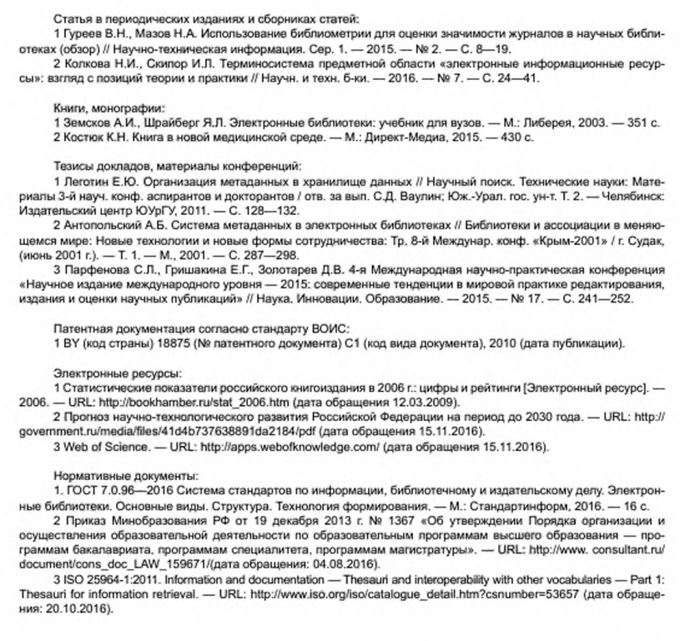

# Приложение А

(обязательное)

**Код программы**

#ifdef DEFAULTS_GENERIC

#define DEFAULT_X_STEPS_PER_MM 250.0 // количество шагов шагового двигателя для прохождения одного миллиметра

#define DEFAULT_Y_STEPS_PER_MM 250.0 // количество шагов шагового двигателя для прохождения одного миллиметра

#define DEFAULT_X_MAX_RATE 500.0 // Максимальная скорость перемещения мм/мин

#define DEFAULT_Y_MAX_RATE 500.0 / Максимальная скорость перемещения мм/мин

#define DEFAULT_X_MAX_TRAVEL 35.0 // Максимальное расстояние оси мм

#define DEFAULT_Y_MAX_TRAVEL 35.0 // Максимальное расстояние оси мм

#define DEFAULT_SPINDLE_RPM_MAX 1000.0 // Максимальное число оборотов двигателя в минуту

#define DEFAULT_SPINDLE_RPM_MIN 0.0 // Минимальное число оборотов двигателя в минуту

#define DEFAULT_STEP_PULSE_MICROSECONDS 10 // Шаговый импульс по умолчанию в микросекундах

#define DEFAULT_STEPPER_IDLE_LOCK_TIME 25 // Время блокировки шагового двигателя в мс

#define DEFAULT_STATUS_REPORT_MASK 1 // Маска отчетности по умолчанию, чтобы сообщать о позиции

#define DEFAULT_JUNCTION_DEVIATION 0.01 // Отклонение соединения в миллиметрах по умолчанию для сглаживания движения

#define DEFAULT_ARC_TOLERANCE 0.002 // Допустимая погрешность дуги в миллиметрах

#endif